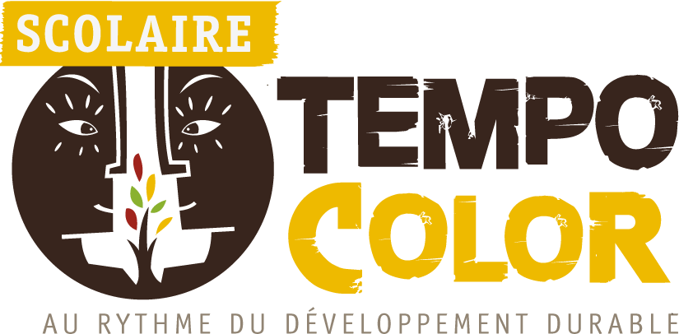

Dossier de présentation

Les colères pour la Terre -
Le droit à l’alimentation

Volet scolaire (primaire) 2013-2014

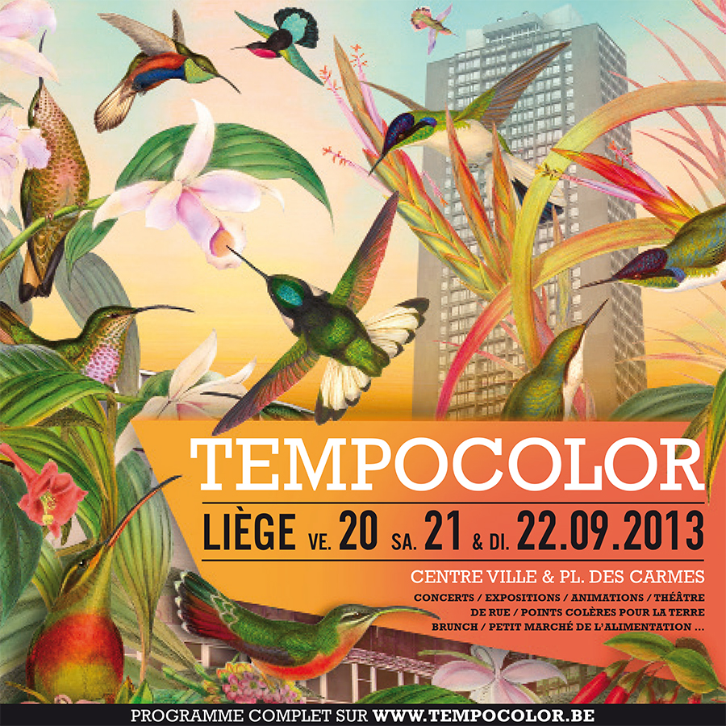

Contact :
Emilie Sainvitu
emilie.sainvitu@maya.be
0499/37 63 51

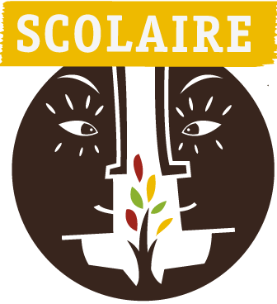
- Présentation

Le Tempo Color, c’est avant tout la volonté de sensibiliser, de conscientiser pour un changement de comportement dans la perspective d’un développement durable au Nord comme au Sud ! C’est pour cela que nous proposons, à destination du monde scolaire, des activités spécifiques.
Comme chaque année, nous proposerons au départ du festival Tempo Color, des animations, des jeux de rôles, des concerts animations, un colloque, des visites animées d'une exposition, etc. bref une série d’activités spécifiques à destination des jeunes du primaire, du secondaire et du supérieur.
Au-delà de ces activités ponctuelles et suite aux projets pilotes de 2010, nous encouragerons un certain nombre de classes à participer à un projet sur l’année : « Jeunes Citoyens en Action »
Le thème ou notre fil rouge cette année et tout au long du projet sera « Colères pour la terre » et abordera plus en profondeur le thème du droit à l’alimentation.
Le droit d’avoir un accès régulier, permanent et non restrictif, soit directement ou au moyen d’achats financiers, à une alimentation quantitativement et qualitativement adéquate et suffisante correspondant aux traditions culturelles du peuple auquel le consommateur appartient, et qui lui procure une vie physique et mentale, individuelle et collective épanouissante et exempte de peur
(Rapporteur spécial des Nations-Unies pour le droit à l’alimentation).
Notre objectif est d'inciter les jeunes à poser une réflexion sur les rapports Nord-Sud mais aussi Nord-Nord et à développer un regard critique sur leurs modes de vie en tant que jeunes citoyens du monde. Face à une époque marquée par de multiples crises, les différentes animations permettront aux jeunes de mieux cerner les déséquilibres mondiaux et les interdépendances entre les crises qui secouent le monde. Ils pourront exprimer leurs émotions vis-à-vis de ces problématiques. Dans un deuxième temps, ils seront amenés à se mettre en action pour transformer leurs colères en actions positives et ainsi devenir des acteurs de changement.
Entre ces deux moments, quatre animations sont proposées aux classes participantes, chacune en lien avec les différentes crises qui secouent notre monde aujourd’hui. Variées dans leurs formes et leur manière d’aborder les problématiques, elles seront animées par les différents partenaires.
Voici les objectifs poursuivis par les animations :
- amener les participants à prendre conscience du monde qui les entoure
- récolter leurs ressentis et leurs colères face à l’état de la planète
- transformer ces colères en actions concrètes collectives et individuelles.
Ce projet se déroule sur toute l’année scolaire et se décline en différentes étapes. Son point de départ aura lieu durant l’automne 2013 dès l’ouverture du Tempo Color. Pour sa clôture nous proposons aux classes participantes de réaliser un projet pour ne pas rester dans des constats négatifs. Cette action peut être réalisée au sein de l’école, du quartier, de la commune,… Nous invitons également les classes à participer, si elles le souhaitent, à la fête des CRIE, le 27 avril 2014.

- Les étapes du projet

Thèmes : « Colères pour la terre »- le droit à l’alimentation
Transformer nos colères, nos peurs, autour de l’état de la planète en actions concrètes !

Etape 1 :

Concerts-animations aux Chiroux début octobre 2013.

Cette première étape est également ouverte aux écoles souhaitant juste une animation dans le cadre du Tempo Color.
6 séances seront proposées pour un maximum de 900 enfants.

Par contre, les classes participant au projet sur l’année doivent participer aux concerts-animations qui constituent la première étape du projet.

Les concerts animations se déroulent en deux parties :
Une première partie d’animation/ interpellation sur le thème de l’alimentation.
Une seconde partie de découverte culturelle avec un concert animation de musique du monde choisi dans la programmation des tournées des Jeunesses Musicales.

Cette année, c’est Kaer (Starflam), qui proposera, accompagné de ses énergiques acolytes, sa plume aiguisée sous le soleil équatorien, sa prose parée de mille couleurs, saveurs, senteurs… Son rythme ondule sous l’effet des langoureuses nuits latinas avec un mot d’ordre : « bailar ».
Entre beats et guitare, verbe et déhanchements, il nous replonge dans son univers hip-hop enrichi de tout un paysage tropical bruissant et épicé. Les revendications du genre s’y déclinent en mode exotique, les codes font un détour par l’équateur et en reviennent transfigurés…

« Versatil » mais certes pas versatile, Kaer affirme sa polyvalence artistique en mêlant ici ses racines musicales latino-américaines à une expression urbaine plurielle en quête de liberté, d’égalité et de vérités, qu’elle soit d’ici ou d’ailleurs.

Etape 2 :

4 animations qui touchent 4 aspects du droit à l’alimentation.
Chacune des animations est portée par un des partenaires du projet Tempo Color scolaire volet primaire. La force du projet réside dans le fait que chaque partenaire est spécialisé dans le domaine qu’il présente :

- Aspect Social et Santé : Latitude Junior
- Aspect environnemental/ consommation responsable : CRIE de Liège
- Aspect Economique et approche éthique : Miel Maya
- Aspect alimentaire et accès à la terre : CNCD (Centre National de Coopération au Développement)

Les ateliers se déroulent au rythme de 1 par mois d’octobre à février. Ils se déroulent directement dans la classe.

Chaque classe reçoit en début de projet la ligne du colibri: une ligne du temps à compléter et qui est le fil rouge entre les animations. Après chaque séquence vécue, nous demandons de compléter les cases et d'y inscrire ce que les enfants ont ressenti et des idées d'actions par rapport au thème proposé.
En fin de projet (quand les enfants ont vécu les 4 animations en classe), nous invitons les classes à choisir une action concrète et à l'inscrire dans la rubrique "nous nous engageons à". Cela nous permettra de venir avec des outils précis pour aider les classes à la concrétisation du projet lors de la 5ème animation (voir étape 3).

Etape 3 :

1 animation de synthèse :
Sert de bilan/conclusion des 4 animations et permet de retracer le fil rouge entre les différentes séquences vécues.
Lance les pistes pour l’appropriation d’un savoir-faire, la concrétisation d’un projet

Etape 4 :

A l’école, dans le quartier, dans la commune, notre objectif est de transformer nos colères, nos peurs, autour de l’état de la planète en projets concrets !

C’est pourquoi nous proposons aux différents groupes de s’approprier un savoir-faire Exemples de savoir-faire qui pourraient être développés :
- Cuisiner soi-même (crêpes, jus de pomme, confiture, etc.)
- Faire sa collation
- Faire du papier recyclé
- Planter des graines de chez nous
- Valorisation de déchets
- Construction d’instruments de musiques à partir d’objets de récupérations
- Construire des nichoirs à insectes
- Etc…

Etape 5 :

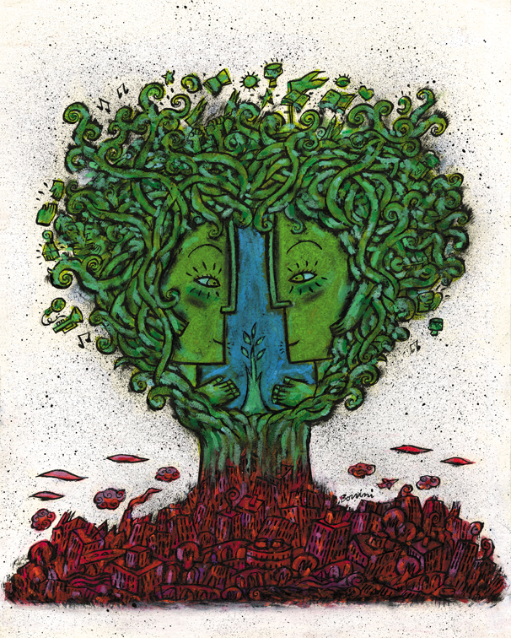
Evaluation du projet ! Nous comptons sur les enseignants pour nous faire part de leur(s) critique(s) et bonnes idées dans le but d’améliorer le concept dans la perspective d’une éventuelle prochaine édition.

- Les partenaires

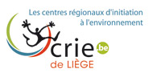
CRIE de Liège – Education-Environnement asbl

L’association a pour but de développer, au sein de la population, une plus grande conscience des problèmes écologiques susceptible d’engendrer les comportements nécessaires à la conservation d’un environnement de qualité en favorisant l’engagement et l’action citoyenne active.
A cette fin, elle organise des activités de sensibilisation, d’animation et de formation et réalise de la documentation écrite, iconographique ou autre.
La Wallonie a confié à Education-Environnement asbl la gestion du CRIE de Liège (Centre Régional d’Initiation à l’Environnement).
Le CRIE centre ses activités sur l’écologie urbaine, la consommation responsable et le développement durable. Les activités pour adultes ou enfants ont pour objectif de sensibiliser aux impacts de notre consommation et d’amener à l’éco-citoyenneté.
Les dispositifs pédagogiques proposent des mises en situation individuelle et collective, ludique et dynamique. Ils favorisent la rencontre avec l’autre, la compréhension de la différence, la communication, la coopération et le travail en équipe.

www.crieliege.be

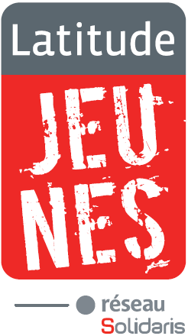 Latitude Jeune
Latitude Jeunes est l'organisation de jeunesse des FPS-Réseau Solidaris.
C'est un service d'accueil extrascolaire pour les 2,5-12 ans et un mouvement de jeunes citoyens pour les 14-25 ans. Les valeurs défendues par Latitude Jeunes sont la santé, la solidarité, l'égalité homme-femme et la mixité de la société sans distinction sociale, culturelle, économique ou de sexe.
Latitude jeunes met notamment en place des animations de groupes d'enfants ou de jeunes autour d'outils pédagogiques conçus par Latitude Jeunes tels que: Balanza, La Sécu C'est Quoi?... et qui expliquent les concepts de commerce équitable et de sécurité sociale.

http://www.solidaris-liege.be/fps/latitude-jeunes/latitude-jeunes-pour-les-enfants-les-jeunes-et-plus.html

Le CNCD - 11.11.11

Le CNCD-11.11.11 (centre national de coopération au développement, asbl qui coordonne la majorité des organisations engagées dans la coopération au développement , en Communauté française et germanophone de Belgique) regroupe plus de cent ong de développement et organisations sociales qui ont pour objectif un monde où des états de droit, suffisamment financés, coopèrent entre eux pour garantir la paix et le respect des droits fondamentaux de chacun.
C’est un mouvement pluraliste où toutes les tendances démocratiques sont présentes.

Ces actions se définissent en trois points principaux :

Une grande récolte de fonds (l’opération 11.11.11) au mois de novembre pour financer des programmes et projets de développement menés au Nord et au Sud par les ong membres du CNCD-11.11.11 et leurs partenaires locaux.
Le plaidoyer politique : le cncd a des idées politiques à défendre comme la promotion du droit au développement , la réforme du commerce international, l’annulation de la dette des pays pauvres, la souveraineté alimentaire………
L’éducation au développement : Le CNCD-11.11.11 propose des jeux , des expos, des brochures, des ouvrages, pour tous les âges et sur tous les sujets. Thématiques comme l’accès à l’eau, la santé, l’éducation, etc. ou transversaux comme la dette du tiers-monde ou les objectifs du millénaire pour le développement.

www.cncd.be



Les Jeunesses Musicales de la Province de Liège

Les Jeunesses Musicales de Liège répartissent leurs activités entre les ateliers, les stages, les concerts et animations scolaires, les concerts publics et divers évènements ponctuels en collaboration avec d’autres organisateurs liégeois, tels que le Festival des Nuits de Septembre, l’Orchestre à la portée des enfants ou encore le Tempo Color festival.

Activité majeure du centre liégeois, l’école de musique accueille chaque année plus de 350 élèves, 250 pour la Rock & Blues School et une centaine pour « Bruits, sons, notes », ateliers destinés aux plus jeunes. Ce à quoi viennent s’ajouter près de 1000 heures de stages proposées durant les vacances scolaires auxquels participent près de 500 enfants de 6 mois à 18 ans !

Chaque année, les tournées des Jeunesses Musicales comptent de nombreux groupes de musique du monde. Recrutés un peu partout sur la planète, ces groupes illustrent parfaitement la diversité culturelle propre à la philosophie du Tempo Color. Participer activement à ces semaines du commerce équitable liégeoise, notamment au niveau de la programmation ou encore des animations scolaires (autre activité majeure de l’asbl), coulait donc de source pour les Jeunesses Musicales de Liège.

www.jeunessesmusicalesliege.be

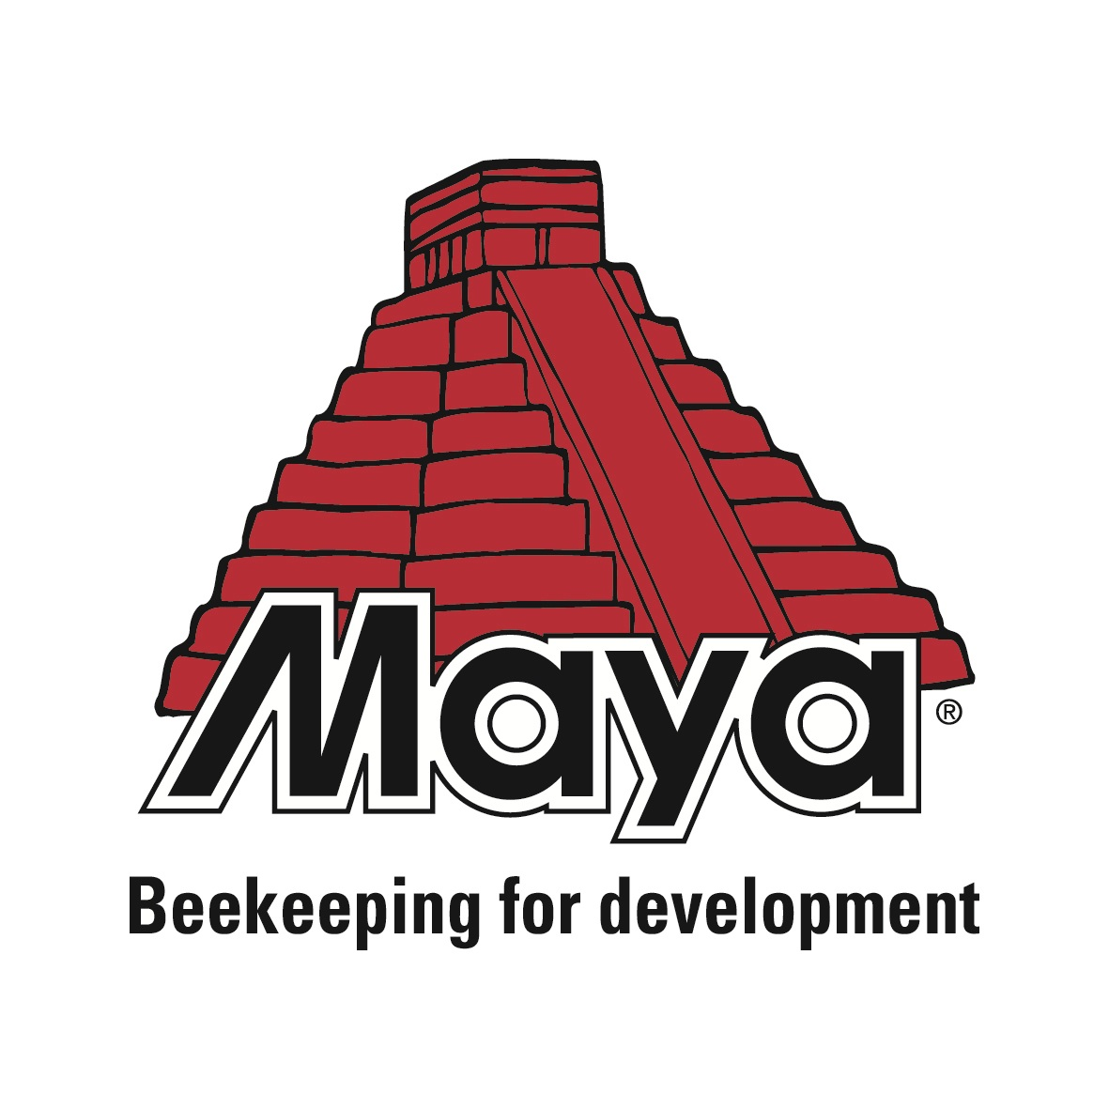Miel Maya Honing

Miel Maya Honing asbl est une organisation non gouvernementale (ONG) agréée. Elle est active au Nord et au Sud. Au Sud, ses activités consistent en l’appui à des organisations apicoles du Mexique et du Guatemala, sous la forme de projets de développement. Au Nord, elle sensibilise la population belge au commerce équitable en utilisant l’exemple du miel.

Ces activités sont financées par des subsides, par les dons des particuliers et par des recettes diverses (animations, livres et autres publications, abonnement au périodique). Maya Fair Trade scrlfs, organisation liée à Miel Maya Honing asbl, contribue également au financement des projets au Mexique et au Guatemala.

Maya Fair Trade scrlfs (société coopérative à responsabilité limitée et à finalité sociale) a pour principale activité l’importation de miel du commerce équitable et sa commercialisation, soit en bocal, en seau, etc., soit au sein de produits composés, comme les bonbons au miel, les spéculoos, les pains d’épices, les nougats, etc. Elle est financièrement indépendante et ne perçoit aucun subside.

Miel Maya Honing étant la seule ONG active dans le commerce équitable ayant sont siège social à Liège, il est normal de nous associer au collectif d’organisation du Tempo Color, Semaines du commerce équitable !

www.maya.be / www.maya-ft.be

- Budget (projet école primaire année scolaire 2013-2014)

Ce projet vous est offert dans le réseau communal

- Vous souhaitez participer ?

Nous acceptons 8 classes prioritairement de 6ème année ou de 5ème et 6ème si elles travaillent en cycle.
Contactez Emilie Sainvitu (Miel Maya Honing) pour les inscriptions et les informations complémentaires (horaires, dates d’animations…)

Tél.: +32 4 380 06 18 – GSM : 0499 37 63 51
emilie.sainvitu@maya.be

Au plaisir de vous rencontrer…

L’équipe du Tempo Color Scolaire

